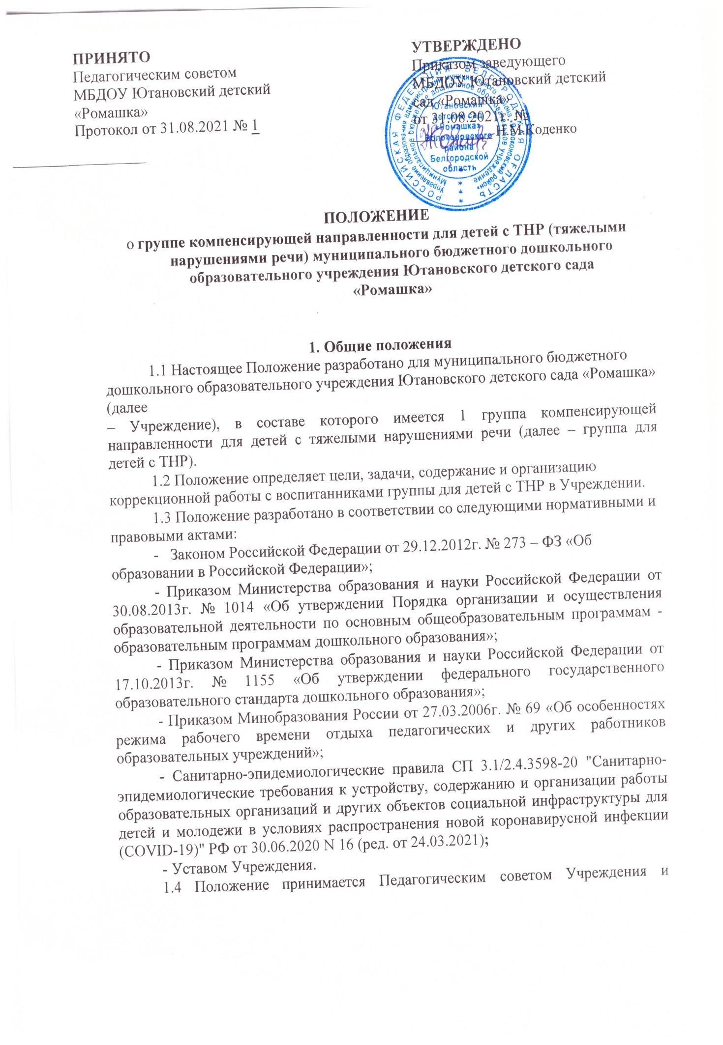

утверждается приказом руководителя Учреждения. Изменения и дополнения в настоящее Положение вносятся Педагогическим советом и утверждается приказом руководителя Учреждения.

1.5. Срок данного Положения не ограничен. Данное Положение действует до принятия нового.

1. **Цели и задачи группы для детей с ТНР**

2.1. Группа для детей с ТНР создается в целях:

– оказания коррекционной помощи воспитанникам Учреждения, имеющим общее недоразвитие речи первого, второго, третьего уровней, а так же дизартрию, ринолалию и алалию (далее – ТНР);

– оказания помощи в освоении адаптированной образовательной программы дошкольного образования (далее – АОП ДО) для детей с общим недоразвитие речи первого, второго, третьего уровней, дизартрией, ринолалией, алалией.

2.2. Основными задачами группы для детей с ТНР являются:

– обеспечение коррекции ТНР у воспитанников Учреждения;

– своевременное выявление особых образовательных потребностей воспитанников, имеющих ТНР;

– обеспечение индивидуально ориентированной психолого -педагогической помощи воспитанникам, имеющим ТНР, с учетом особенностей их психофизического развития и индивидуальных возможностей;

– обеспечение возможности освоения и преодоления трудностей в освоении воспитанниками, имеющими ТНР АОП ДО;

– обеспечение интеграции коррекционной помощи и воспитательно-образовательного процесса с воспитанниками, имеющими ТНР;

– профилактика нарушений в развитии устной и письменной речи воспитанников Учреждения;

– обеспечение взаимодействия в разработке и реализации коррекционных мероприятий педагогических работников Учреждения и других организаций, специализирующихся в области оказания поддержки детям, имеющим нарушения речи;

– разъяснение специальных знаний по логопедии среди педагогических работников, родителей (законных представителей) Учреждения;

– обеспечение взаимодействия с родителями (законными представителями) воспитанников Учреждения по преодолению у ребенка ТНР;

– повышение педагогической компетентности родителей (законных представителей) в вопросах развития и воспитания детей дошкольного возраста, имеющих ТНР.

1. **Направления деятельности группы для детей с ТНР**

3.1. Коррекционное:

– создание условий, направленных на коррекцию речевого развития воспитанников и обеспечивающих достижение воспитанниками, имеющими ТНР уровня речевого развития, соответствующего возрастной норме.

3.2. Мониторинговое:

2

– отслеживание динамики речевого развития детей, имеющих ТНР, их успешности в освоении основной общеобразовательной программы дошкольного образования.

3.3. Просветительское:

– создание условий, направленных на повышение профессиональной компетентности педагогических работников Учреждения, педагогической компетентности родителей (законных представителей) в вопросах развития и воспитания детей дошкольного возраста.

1. **Организация комплектования группы для детей с ТНР**

4.1. В группу для детей с ТНР зачисляются воспитанники Учреждения, имеющие нарушения в развитии устной речи: общее недоразвитие речи первого, второго, третьего уровней, а так же дизартрию, ринолалию, алалию.

4.2. Прием воспитанников Учреждения в группу для детей с ТНР осуществляется в соответствии с заявлением родителя (законного представителя) (Приложение 1) на основании коллегиального заключения специалистов территориальной психолого-медико-педагогической комиссии (далее – ТПМПК).

4.3. Направление детей в ТПМПК осуществляется с согласия родителя (законного представителя) в соответствии с обследованием речи детей учителем-логопедом Учреждения. Обследование речи и направление детей в ТПМПК проводится в течение всего учебного года.

4.4. Группа для детей с ТНР комплектуется с учетом возраста детей:

* средняя группа – детьми в возрасте от 4 до 5 лет;
* старшая группа – детьми в возрасте от 5 до 6 лет;
* подготовительная к школе группа - детьми в возрасте от 6 до 7 лет.

- При необходимости допускается комплектование разновозрастной группы. 4.5. Предельная наполняемость группы для детей с ТНР не менее 10 человек.

4.6. В срок до 10 сентября приказом заведующего утверждается список

зачисленных воспитанников Учреждения в группу для детей с ТНР на текущий учебный год.

4.7. В летний период допускается:

– закрытие группы для детей с ТНР при отсутствии детей, посещающих группу для детей с ТНР и специалистов, осуществляющих коррекционную работу. Закрытие группы для детей с ТНР и перевод детей в группы Учреждения общеразвивающей направленности оформляется приказом руководителя Учреждения;

– функционирование группы для детей с ТНР при наличии достаточного количества детей, имеющих ТНР и специалистов, осуществляющих коррекционную работу.

4.8. Сроки коррекционной работы в группе для детей с ТНР зависят от степени выраженности речевых нарушений ребенка, динамики коррекционной работы, индивидуально-личностных особенностей, условий воспитания в семье и могут составлять от 1 года до 3-х лет.

4.9. Отчисление воспитанников из группы для детей с ТНР осуществляется в следующих случаях:

4.9.1. в связи с получением образования (завершением обучения);

4.9.2. досрочно, в следующих случаях:

3

* по инициативе родителей (законных представителей) воспитанника, в том числе в случае перевода воспитанника для продолжения освоения образовательной программы в другую группу или организацию, осуществляющую образовательную деятельность;
* при возникновении медицинских показаний, препятствующих воспитанию и обучению ребёнка в учреждении;
* по обстоятельствам, не зависящим от родителей (законных представителей) воспитанника и Учреждения, в том числе в случае ликвидации последнего и оформляется приказом руководителя Учреждения.

4.10. Отчисление воспитанников из группы для детей с ТНР оформляется приказом руководителя Учреждения.

4.11. В период пребывания в группе для детей с ТНР воспитанник, имеющий ТНР, может быть направлен на повторное обследование специалистами ТПМПК для уточнения диагноза и определения дальнейшего образовательного маршрута в случаях выявления следующих клинических форм и состояний:

* + недоразвитие речи, обусловленное умственной отсталостью;
  + выраженные нарушения слуха, зрения;
  + нарушения общения в форме раннего детского аутизма;
  + задержка психического развития.

1. **Организация коррекционной работы группы для детей с ТНР**

5.1. Содержание коррекционной работы в группе для детей с ТНР:

– осуществляется в соответствии с АОП ДО;

– строится в соответствии с педагогическими технологиями, обеспечивающими коррекцию и компенсацию отклонений в речевом развитии детей, учитывающими возрастные и психофизиологические особенности детей дошкольного возраста;

– определяется индивидуальными планами работы на каждого воспитанника. В планах отражаются индивидуально ориентированные

коррекционные мероприятия, обеспечивающие удовлетворение особых образовательных потребностей детей, имеющих ТНР, их интеграцию в Учреждение.

5.2. Коррекционная работа в группе для детей с ТНР проводится с учетом режима работы Учреждения во время любой деятельности детей: игровой, коммуникативной, трудовой, познавательно-исследовательской, продуктивной, музыкально-художественной, чтения. Максимально допустимый объем недельной образовательной нагрузки, включая коррекционную работу не должен превышать:

– для детей четвертого, пятого года жизни - 2 часа 45 мин. и 4 часа соответственно;

– для детей шестого, седьмого года жизни - 6 часов 15 мин. и 8 часов 30 мин. соответственно.

5.3. Основными формами коррекционной работы с воспитанниками группы для детей с ТНР являются индивидуальные, подгрупповые и фронтальные занятия.

5.4. Продолжительность индивидуальных, подгрупповых занятий определяется:

– для детей четвертого, пятого года жизни (младшего дошкольного возраста): индивидуальных 15-20 минут, подгрупповых 20-25 минут;

4

– для детей шестого, седьмого года жизни (старшего дошкольного возраста): индивидуальных 20-25 минут, подгрупповых 25-30 минут.

5.5. Периодичность проведения индивидуальных, подгрупповых и фронтальных занятий в группе для детей с ТНР определяются АОП ДО, тяжестью речевых нарушений у воспитанников.

* 1. **Участники коррекционной работы группы для детей с ТНР**

6.1. Учитель-логопед:

6.1.1. Проводит первичное обследование речевого развития детей Учреждения, осуществляет отбор детей, имеющих по предварительному заключению ТНР.

6.1.2. Направляет с согласия родителя (законного представителя) детей, имеющих по предварительному заключению ТНР в ТПМПК для определения специальных условий развития и воспитания детей.

6.1.3. Подготавливает список воспитанников, зачисленных в группу для детей с ТНР, на учебный год в соответствии с предельной наполняемостью, установленной п.4.5 настоящего Положения.

6.1.4. Заполняет речевую карту на каждого воспитанника группы для детей с ТНР в соответствии с диагнозами (общее недоразвитие речи первого, второго, третьего уровней, дизартрия, ринолалия, алалия).

6.1.5. Определяет периодичность, продолжительность проведения индивидуальных и подгрупповых занятий в группе для детей с ТНР в соответствии с п.п. 5.2, 5.4, 5.5 настоящего Положения.

6.1.6. Планирует, проводит коррекционную работу с воспитанниками группы для детей с ТНР по исправлению речевых нарушений.

6.1.7. Самостоятельно отбирает методы и приёмы коррекционной работы. Составляет индивидуально ориентированные коррекционные мероприятия, обеспечивающие удовлетворение особых образовательных потребностей детей, имеющих ТНР, их интеграцию в Учреждении.

6.1.8. Осуществляет отслеживание динамики устранения речевых нарушений воспитанников группы для детей с ТНР. Корректирует содержание коррекционной работы, методы, приемы логопедической помощи.

6.1.9. Взаимодействует с педагогическими работниками, родителями (законными представителями) Учреждения:

– по проведению коррекционной работы с воспитанниками группы для детей с ТНР;

– по вопросам освоения АОП ДО детьми с ТНР.

6.1.10. Проводит повышение педагогической компетентности родителей (законных представителей) в вопросах развития и воспитания детей группы для детей с ТНР.

6.1.11. Осуществляет связь со специалистами учреждений здравоохранения, ТПМПК.

6.1.12. Контролирует выполнение воспитателями рекомендаций по проведению коррекционной работы с воспитанниками группы для детей с ТНР.

6.1.13. Ведёт необходимую документацию по планированию, проведению коррекционной работы.

5

6.1.14. Представляет ежегодный отчет о результативности коррекционной работы группы для детей с ТНР.

6.1.15. Оказывает консультативную помощь педагогическим работникам, родителям (законными представителями) по профилактике речевых нарушений воспитанников Учреждения, дает необходимые рекомендации.

6.2. Воспитатель:

6.2.1. Создает развивающую предметно-пространственную среду для преодоления речевых нарушений воспитанников группы для детей с ТНР.

6.2.2. Проводит мониторинг усвоения содержания образовательной области «Речевое развитие» основной общеобразовательной программы дошкольного образования воспитанниками группы для детей с ТНР. Наблюдает за ходом устранения речевых нарушений воспитанников группы для детей с ТНР.

6.2.3. Планирует по рекомендациям учителя-логопеда индивидуальную работу по речевому развитию воспитанников группы ТНР:

– образовательную деятельность, осуществляемую в процессе организации различных видов детской деятельности: игровой, коммуникативной, трудовой, познавательно-исследовательской, продуктивной, музыкально-художественной, чтения;

– образовательную деятельность, осуществляемую в ходе режимных моментов;

– самостоятельную деятельность детей;

– участвует по заданию учителя-логопеда в реализации коррекционных мероприятий, обеспечивающих коррекцию и компенсацию отклонений в речевом развитии, с учетом возрастных и психофизиологических особенностей воспитанников группы.

6.2.4. Осуществляет контроль за правильным произношением скорректированных учителем-логопедом звуков на этапе автоматизации у воспитанников группы для детей с ТНР во всех видах детской деятельности, самостоятельной деятельности, режимных моментах в течение дня.

6.2.5.Взаимодействует с учителем-логопедом, педагогическими

работниками Учреждения, родителями (законными представителями) воспитанников группы для детей с ТНР по вопросам реализации АОП ДО.

6.2.6. Вовлекает в коррекционную работу родителей (законных представителей) воспитанников группы для детей с ТНР. Обеспечивает заинтересованность в ее результативности.

6.2.7. Ведет необходимую документацию по планированию и проведению с воспитанниками группы для детей с ТНР:

– образовательной деятельности, осуществляемой в процессе организации различных видов детской деятельности, в ходе режимных моментов, самостоятельной деятельности;

– коррекционных мероприятий (по заданию учителя-логопеда), обеспечивающих коррекцию и компенсацию отклонений в речевом развитии, с учетом возрастных и психофизиологических особенностей воспитанников группы.

6.2.8. Подготавливает ежегодный отчет о результативности усвоения содержания основной общеобразовательной программы дошкольного образования детьми с ТНР.

6.3. Заведующий Учреждением:

6

6.3.1. Обеспечивает условия:

– направленные на коррекцию речевого развития воспитанников и достижения ими уровня речевого развития, соответствующего возрастной норме;

– направленные на профилактику нарушений в развитии устной и письменной речи воспитанников Учреждения.

6.3.2. Обеспечивает комплектование группы для детей с ТНР:

– регистрирует детей, имеющих ТНР в «Журнале учета детей для зачисления в группу для детей с ТНР». Ведет журнал в соответствии с требованиями по делопроизводству;

– приказом по Учреждению утверждает список воспитанников группы для детей с ТНР.

6.3.3. Осуществляет контроль за работой группы для детей с ТНР.

1. **Документация группы для детей с ТНР**

7.1. Циклограмма.

7.2. Утвержденный список воспитанников группы для детей с ТНР (Приложение 2).

7.3. Годовой план работы учителя-логопеда (Приложение 3).

7.4. Табель посещаемости индивидуальных и подгрупповых занятий с воспитанниками группы для детей с ТНР.

7.5. Речевые карты на каждого воспитанника группы для детей с ТНР.

7.6. Тетрадь индивидуальных занятий с каждым воспитанником группы для детей с ТНР.

7.7. Календарный план индивидуальных и подгрупповых занятий с воспитанниками группы для детей с ТНР учителя-логопеда (Приложение 4).

7.8. Календарный план образовательной деятельности с воспитанниками группы для детей с ТНР воспитателей.

7.9. Журнал мониторинга речевого развития воспитанников Учреждения учителя-логопеда (Приложение 5).

7.10. Тетради взаимодействия учителя-логопеда, педагогических работников Учреждения.

7.11. Отчет о результативности коррекционной работы.

7.12. Журнал консультативной помощи и просветительской работы с родителями.

14